
MEDIENINFORMATION
Halle 6, Stand 6 E 104

Hufschmied Zerspanungssysteme auf der JEC World in Paris
Naturfaserverstärkte Komposite mit glatten Kanten
Bobingen, 25. Februar 2025 – Hufschmied Zerspanungssysteme stellt vom 4. bis 6. März 2025 am Stand 6 E 104 in Halle 6 des Paris Nord Villepinte Exhibition Centre aus. Thematische Schwerpunkte des Herstellers prozessoptimierter Zerspanungswerkzeuge sind diesmal die Bearbeitung naturfaserverstärkter Kunststoffe und die Anforderungen der Luftfahrtindustrie.
Verbundmaterialien auf Basis von Naturfasern sind derzeit im Trend. Ihre saubere, nachbearbeitungsfreie Fräsbearbeitung stellt eine Herausforderung dar, da sich die Fasern deutlich schwerer schneiden lassen als bisher übliche. Hufschmied präsentiert mit T-REX (194/198) die Lösung. Dank seiner einzigartigen Schneidengeometrie führt dieses Werkzeug einen Kompressionsschnitt durch, der glatte Kanten ermöglicht.
Zwei weitere Werkzeuge stehen im Rampenlicht. 068ECO weist eine in Zusammenarbeit mit Aerospace-Anwendern entwickelte neue Fräsergeometrie auf Basis der bewährten HEXACUT-Geometrie auf. Insbesondere bei großen Bauteilen wurde das Schwingungsverhalten der Bauteile stark reduziert, sodass die Anforderungen an die Bauteilspannung sinken. Der Schnittdruck ist mit der 068ECO-Reihe besonders gering. Ebenfalls neu: die Serie 108 der FIBER-LINE-Werkzeuge. Die Carbonfräser sind in verschiedenen Verzahnungstypen erhältlich. In Kombination mit verschleißfesten Hartmetallen und Beschichtungen können auch hochabrasive Materialien bearbeitet werden.
Diamantbeschichtung DIP7
Neben der Werkzeuggeometrie hat auch die Beschichtung großen Einfluss auf das Verhalten von Fräswerkzeugen. Für die CFK-Zerspanung im Flugzeugbau empfiehlt Hufschmied seine hochverschleißresistente Multilayer-Diamantbeschichtung DIP7. Die gradientfreie Schichtdicke sorgt für ein homogenes Verschleißbild und die hohe Wärmeleitfähigkeit für eine rasche Wärmeabfuhr. Gerade dickwandige CFK-Bauteile können mit DIP7-beschichteten Werkzeugen prozesssicher bearbeitet werden. Die Schneiden sind so scharf und die Beschichtung so glatt, dass die Fasern sich nicht verhaken und die Bauteile nicht zu schwingen beginnen. Es werden gleichmäßige Werkstückoberflächen ohne Delamination oder Faserüberstände erzeugt.

Ultraschallschneiden
Mitaussteller am Stand von Hufschmied ist die SoniCut GmbH. Die Vollhartmetall-Monoblock-Klingen von Hufschmied ermöglichen es, die Leistung der ultraschallunterstützten Schneidsysteme von SoniCut auszureizen und werden auch gemeinsam mit diesen verkauft. Besonders bei fragilen Honeycomb-Platten oder Faserstacks ist dieses Schneidverfahren zu empfehlen.

Verfügbares Bildmaterial
Folgendes Bildmaterial steht druckfähig im Internet zum Download bereit:
https://kk.htcm.de/press-releases/hufschmied/
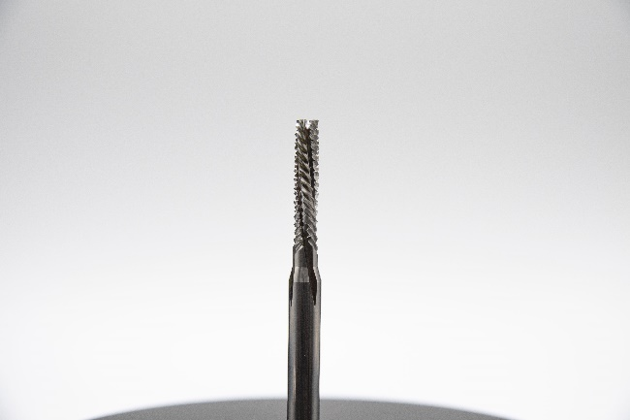Bildquelle: Hufschmied Zerspanungssysteme
T-REX (194/198) ist ein auf die Bearbeitung von naturfaserverstärkten Verbundmaterialien optimiertes Werkzeug.

Über Hufschmied Zerspanungssysteme GmbH
Die 1991 gegründete Hufschmied Zerspanungssysteme GmbH mit Hauptsitz in Bobingen bei Augsburg ist ein Hersteller prozessoptimierter Präzisionswerkzeuge für die zerspanende Fertigung und Friction Stir Welding. Durch die frühzeitige Konzentration auf die Bearbeitung von Kunststoffen, Glasfaserwerkstoffen und Carbonfaser nimmt Hufschmied in Europa einen Spitzenplatz in der Entwicklung von Lösungen für neue Werkstoffe ein. Das Unternehmen ist etablierter Systemlieferant renommierter Werkzeugmaschinenhersteller. Hochleistungswerkzeuge und Fertigungsprozessberatung von Hufschmied werden besonders in der Automobil- und Luftfahrtindustrie sowie in der Medizintechnik geschätzt. Das Unternehmen ist in zahlreichen Organisationen engagiert, darunter dem Composites United Deutschland e. V. Die Fertigungen von Hufschmied sind in Bobingen, Winterlingen und Sigmaringen auf der Schwäbischen Alb angesiedelt. Hufschmied ist nach ISO 9001:2015 (Qualitätsmanagement) und ISO 14001:2015 (Umweltmanagement) zertifiziert.

Hufschmied Zerspanungssysteme GmbH – One Cut Ahead
Weitere Informationen unter www.hufschmied.net

Weitere Informationen:  Hufschmied Zerspanungssysteme GmbH  Marco Beigl  Edisonstraße 11d  86399 Bobingen  Deutschland  Telefon: +49 8234 9664-0  Telefax: +49 8234 9664-99  E-Mail: info@hufschmied.net  www.hufschmied.net | Pressekontakt:  HighTech communications GmbH  Brigitte Basilio  Brunhamstraße 21  81249 München  Deutschland  Telefon: +49 89 500778-20  E-Mail: b.basilio@htcm.de  www.htcm.de

